Giới thiệu Hội sách trực tuyến quốc gia 2021
Chào mừng Ngày Sách và Văn hóa đọc Việt Nam năm 2021

(Ngày 21/4/2021)

Hội sách trực tuyến Quốc gia chào mừng Ngày sách Việt Nam lần thứ 8 được tổ chức dưới hình thức trực tuyến tại Sàn sách in book365.vn, do Bộ Thông tin và Truyền Thông chỉ đạo tổ chức, được vận hành bởi Nhà xuất bản Thông tin Truyền thông cùng Tổng Công ty V&V, với sự hỗ trợ của gần 100 đơn vị truyền thông, báo đài, và nhiều sở, ban, ngành trong cả nước với thông điệp: "Sách cho mọi nhà".
Tham gia hội sách năm nay có hơn 70 đơn vị xuất bản, phát hành sách trong cả nước, gần 30 đơn vị nước ngoài, mang đến gần 20 nghìn đầu sách hay, sách mới. Tất cả các sách đều là những ấn phẩm đẹp và có bản quyền.
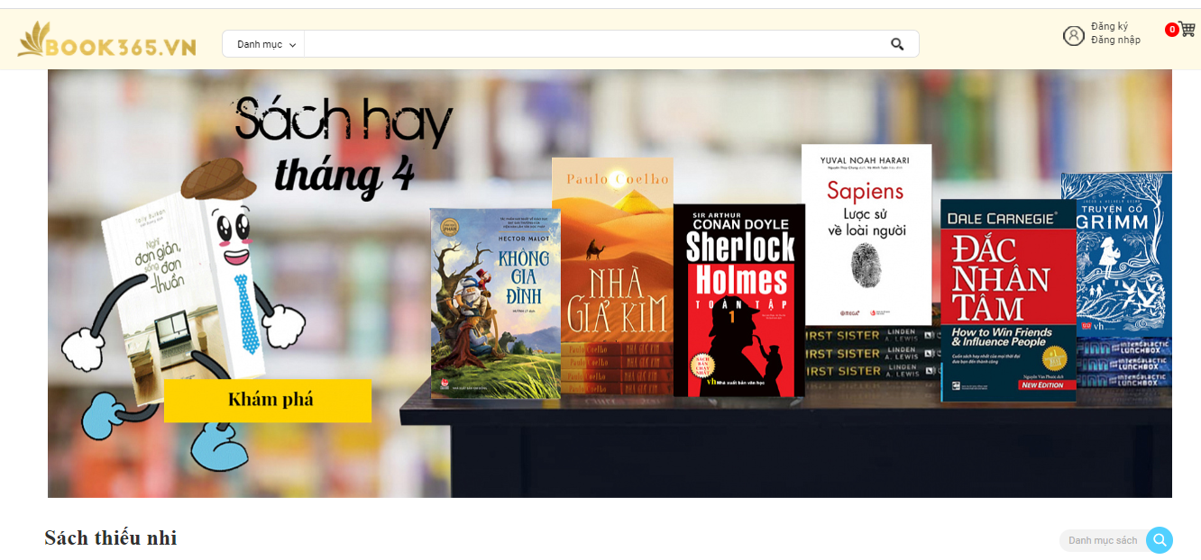
.

Giao diện Hội sách trực tuyến quốc gia 2021

Đặc biệt, tại Hội sách trực tuyến năm 2021, Ban Tổ chức còn thử nghiệm thêm không gian sách Ebook và sàn giao dịch bản quyền, với mong muốn kết nối các đơn vị phát hành trực tuyến trong nước với bạn đọc; đồng thời tạo ra không gian giao lưu xuyên biên giới giữa các nhà xuất bản trong và ngoài nước, và cơ hội kết nối, tìm kiếm, giao dịch các tác quyền sách có giá trị thông qua ứng dụng công nghệ trực tuyến 4.0 mới nhất.
Hội sách dự kiến tổ chức từ 17/4 đến hết ngày 15/5/2021 với nhiều chương trình hấp dẫn dành cho bạn đọc và khách mời như:
- Chương trình Tọa đàm trực tuyến giữa các tác gia, người nổi tiếng và bạn đọc bằng công nghệ mạng xã hội trực tuyến 4.0 mới nhất.
- Bình sách, hướng được sách của các tác gia, bạn đọc,... giúp người đọc tìm được những cuốn sách hay có giá trị thực sự cho mình.
- Tổ chức cuộc thi bình sách, cuộc thi giới thiệu sách, đọc sách với nhiều bảng vinh danh, xếp hàng và nhiều giải thưởng hấp dẫn dự đoán sẽ thu hút sự quan tâm của đông đảo bạn đọc.
- Tất cả các đơn vị tham gia đều có gian hàng riêng với đầy đủ công cụ hỗ trợ bán hàng và tương tác trực tuyến với khách hàng, góp phần hỗ trợ doanh nghiệp nâng cao hình ảnh quảng bá thương hiệu và hỗ trợ phát triển kinh doanh trong mùa dịch Covid-19.
“Hội sách trực tuyến quốc gia 2021- Sách cho mọi nhà”!

Một số hình ảnh của trang web giới thiệu về Hội sách trực tuyến
quốc gia năm 2021
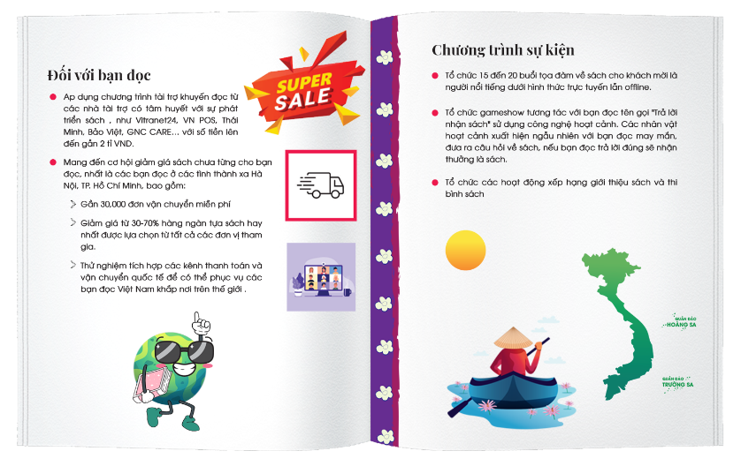
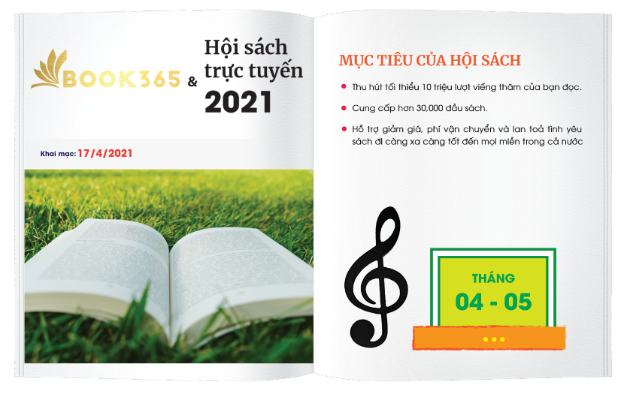

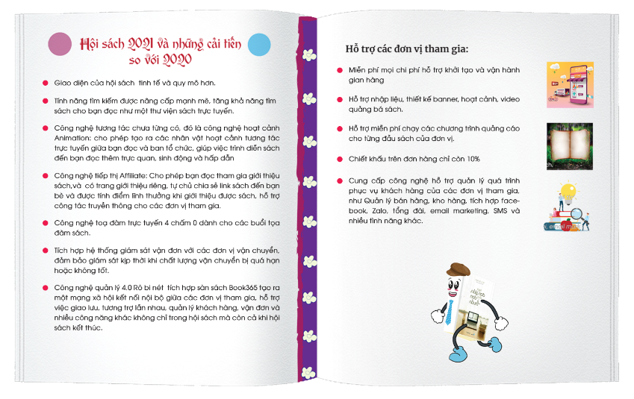
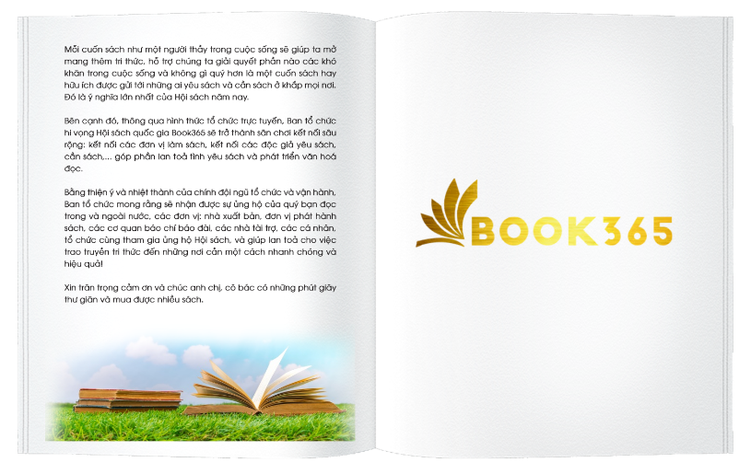

Phòng Văn hóa và Thông tin Quận 8.

Tại kỳ họp thứ 8, Quốc hội khóa XIV đã thông qua Luật Thư viện số 46/2019/QH14, có hiệu lực thi hành từ ngày 1/7/2020, trong đó khoản 1 Điều 30 quy định ngày 21-4 hằng năm là Ngày Sách và Văn hóa đọc Việt Nam.

